Дата: 16.11.2021 г.
Преподаватель: Тюлин С.О.
Группа: 2ТЭМ
Дисциплина: ОП.04 Материаловедение
Пара: 1-я
Тема 4.2 Специальные способы литья:
1.Краткие сведения о технологии литья в металлические формы (литье в кокиль), литье по выплавляемым моделям и в оболочковые формы
2. Примеры применения литья в автомобилестроении и авторемонтном производстве

Цель занятия образовательная: ознакомить студентов с краткими сведениями о технологии литья в металлические формы (литье в кокиль), литьём по выплавляемым моделям и в оболочковые формы, с примерами применения литья в автомобилестроении и авторемонтном производстве
Цель занятия воспитательная: вызвать интерес у студентов к использованию на практике полученных знаний и умений; развивать у них интерес к выбранной специальности, дисциплинированность, ответственность за выполняемую работу
Цель занятия развивающая: развитие аналитического и логического мышления студентов

Лекция

1. Краткие сведения о технологии литья в металлические формы (литье в кокиль), литье по выплавляемым моделям и в оболочковые формы

В производстве литых заготовок для деталей машин и приборов значительное место занимают так называемые специальные виды литья: литье в кокиль, литье под давлением, центробежное литье, литье в оболочковые формы, литье по выплавляемым моделям, позволяющие получать отливки повышенной точности с чистой поверхностью, минимальным припусками на обработку, высокими служебными свойствами.
Технологические процессы получения отливок специальными видами в сравнении с литьем в песчаные формы отличаются меньшими трудозатратами, меньшей материало- и энергоемкостью, дают возможность существенно улучшить условия труда и уменьшить вредное воздействие на окружающую среду.
Литье в кокиль

Кокиль – металлическая форма, которая заполняется расплавом под действием гравитационных сил. В отличие от разовой песчаной формы кокиль может быть использован многократно. Таким образом, сущность литья в кокиль состоит в применении металлических материалов для изготовления многократно используемых литейных форм.
К числу преимуществ литья в кокиль относится также резкое (по сравнению с литьем в песчаные формы) сокращение механической обработки отливок, сокращение (а во многих случаях и полное исключение) расхода формовочных материалов. К недостаткам технологии относятся высокая стоимость металлической формы, плохая заполняемость тонкостенных отливок, опасность возникновения трещин на отливках.
Металлическая форма (рис.1) обычно состоит из двух полуформ 5, которые фиксируются штырями (фиксаторами) 3 и перед заливкой металла закрепляются замками 4. Питание отливки осуществляется прибылями, вентиляция формы происходит через выпоры 2 и специальные вентиляционные пробки.
Перед заливкой на рабочую поверхность формы наносят слой огнеупорного покрытия, который предохраняет форму от резкого термического удара при заливке и от опасности схватывания металла отливки с формой. В состав огнеупорного покрытия при изготовлении стальных и чугунных отливок входят: пылевидный кварц, графит, огнеупорная глина, жидкое стекло.

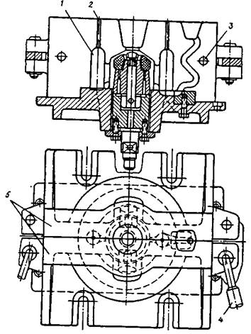

Рисунок 1 – Разъемная металлическая форма (кокиль)

Для медных сплавов применяется графитовый порошок, замешанный на вареном масле или на его аналогах. Для алюминиевых сплавов используют окись цинка, прокаленный асбест в смеси с жидким стеклом, для магниевых — тальк, борную кислоту и жидкое стекло. Затем форму подогревают до температуры не ниже 200 ° С. Температура подогрева зависит от состава заливаемого сплава и толщины стенок отливки.
Основное требование, предъявляемое к материалу формы, — высокая стойкость к термическому удару, возникающему при заливке металла. Формы для стальных и чугунных отливок изготавливают из легированного чугуна, для алюминиевых и магниевых — из серого перлитоферритного чугуна.

Литье по выплавляемым моделям

Сущность литья по выплавляемым моделям заключается в том, что для получения отливок применяются разовые, точные неразъемные, керамические оболочковые формы, получаемые по разовым моделям с использованием жидких формовочных смесей. Перед заливкой расплава модель удаляется из формы выплавлением, выжиганием, растворением или испарением. Для удаления остатков модели и упрочнения форма нагревается до высоких температур. Прокалка формы перед заливкой практически исключает ее газотворность и улучшает заполняемость расплавом.
Основные операции технологического процесса. Модель или звено моделей 2 изготовляют в разъемной пресс-форме 1, рабочая полость которой имеет конфигурацию и размеры отливки с припусками на усадку (модельного состава и материала отливки) и обработку резанием (рис. 2, а). Модель изготовляют из материалов, имеющих невысокую температуру плавления (воск, стеарин, парафин), способных растворяться (карбамид) или сгорать без образования твердых остатков (полистирол). Готовые модели или звенья моделей собирают в блоки 3 (рисунок 2, б) имеющие модели элементов литниковой системы из того же материала, что и модель. Блок моделей состоит из звеньев, центральная часть которых образует модели питателей и стояка. Модели чаши и нижней части стояка изготовляют отдельно и устанавливают в блок при его сборке. Блок моделей погружают в емкость с жидкой формовочной смесью — суспензией для оболочковых форм, состоящей из пылевидного огнеупорного материала, например, пылевидного кварца или электрокорунда, и связующего (рис. 2, в). В результате на поверхности модели образуется тонкий (менее 1 мм) слой 4 суспензии. Для упрочнения этого слоя, увеличения его толщины на него наносят слои огнеупорного зернистого материала 5 (мелкий кварцевый песок, электрокорунд, зернистый шамот) (рис. 2, г). Операции нанесения суспензии и обсыпки повторяют до получения на модели оболочки требуемой толщины (3…10 слоев).

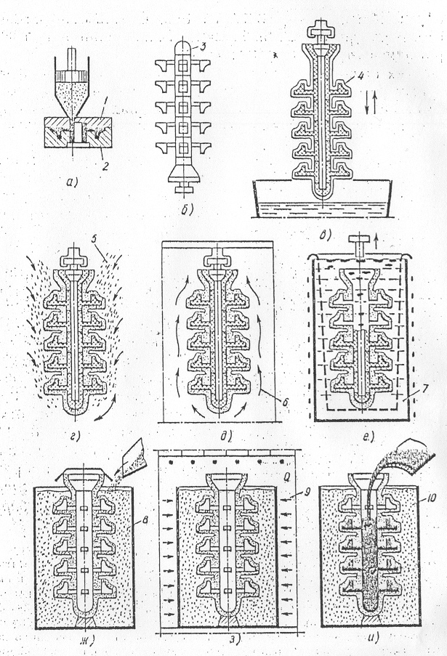

Рисунок 2 – Технология литья по выплавляемым моделям

Каждый слой покрытия высушивают на воздухе или в парах аммиака 6, что зависит от связующего (рис. 2, д). После сушки оболочковой формы модель удаляют из нее выплавленным, растворением, выжиганием или испарением. На рис. 2, е показан процесс удаления выплавляемой модели в горячей воде 7 (Т _{воды} = 100 ⁰С). Так получают многослойную оболочковую форму по выплавляемой модели. Для упрочнения перед заливкой оболочковую форму помещают в металлический контейнер и засыпают огнеупорным материалом 8 (кварцевым песком, мелким боем использованных оболочковых форм) (рис. 2, ж). Для удаления остатков моделей из формы и упрочнения связующего контейнер с оболочковой формой помещают в печь 9 для прокаливания (рис. 2, з). Форму прокаливают при температуре 900…1100⁰С. Прокаленную форму 10 извлекают из печи и заливают расплавом (рис. 2, и). После затвердевания и охлаждения отливки до заданной температуры форму выбивают, отливки очищают от остатков керамики и отрезают от них литники.

Литье в оболочковые формы

Оболочковые формы (разъемные, тонкостенные), изготовляют следующим образом: металлическую модельную плиту 1, нагретую до температуры 200—250 °С, закрепляют на опрокидывающем бункере 2 (рис. 3, а) с формовочной смесью 3 и поворачивают его на 180° (рис. 3, б). Формовочная смесь, состоящая из мелкозернистого кварцевого песка (93—96 %) и термореактивной смолы ПК-104 (4—7 %), насыпается на модельную плиту и выдерживается 10—30 с. От теплоты модельной плиты термореактивная смола в пограничном слое переходит в жидкое состояние, склеивает песчинки с образованием песчано-смоляной оболочки 4 толщиной 5—20 мм в зависимости от времени выдержки. Бункер возвращается в исходное положение (рис. 3, в), излишки формовочной смеси ссыпаются на дно бункера, а модельная плита с полутвердой оболочкой 4 снимается с бункера и нагревается в печи при температуре 300—350 °С в течение 1—1,5 мин, при этом термореактивная смола переходит в твердое необратимое состояние. Твердая оболочка снимается с модели специальными толкателями 5 (рис. 3, г). Аналогично изготовляют и вторую полуформу.
Готовые оболочковые полуформы склеивают быстротвердеющим клеем на специальных прессах, предварительно установив в них литейные стержни, или скрепляют скобами. Кроме оболочковых форм этим способом изготовляют оболочковые стержни, используя нагреваемые стержневые ящики.
Заливка форм производится в вертикальном или горизонтальном положении. При заливке в вертикальном положении литейные формы 6 помещают в опоки-контейнеры 7 и засыпают кварцевым песком или металлической дробью 8 (рис. 3, д) для предохранения от преждевременного разрушения оболочки при заливке расплава.

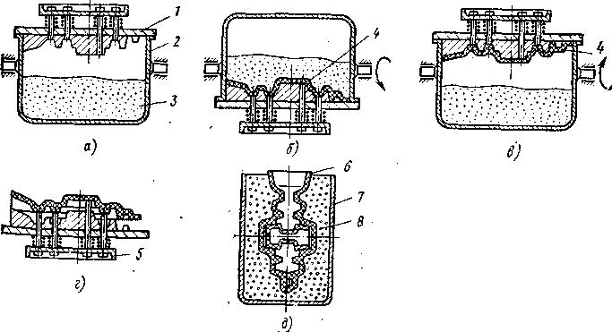

Рисунок 3 – Последовательность операций формовки при литье в оболочковые формы
Выбивку отливок проводят на специальных выбивных или вибрационных установках. При очистке отливок удаляют заусенцы, зачищают на шлифовальных кругах места подвода питателей и затем их подвергают дробеструйной обработке.
Литье в оболочковые формы обеспечивает высокую геометрическую точность отливок, так как формовочная смесь, обладая высокой подвижностью, дает возможность получать четкий отпечаток модели. Точность отпечатка не нарушается потому, что оболочка снимается с модели без расталкивания. Повышенная точность формы позволяет в 2 раза снизить припуски на механическую обработку отливок. Применяя мелкозернистый кварцевый песок для форм, можно снизить шероховатость поверхности отливок. Высокая прочность оболочек позволяет изготовлять формы тонкостенными, что значительно сокращает расход формовочных материалов и т. д. В оболочковых формах изготовляют отливки с толщиной стенки 3—15 мм и массой 0,25—100 кг для автомобилей, тракторов, сельскохозяйственных машин из чугуна, углеродистых сталей, сплавов цветных металлов.

2) Примеры применения литья в автомобилестроении и авторемонтном производстве

Литьем в металлические формы (в кокиль) изготавливаются автомобильные детали: блоки, головки цилиндров, поршни, корпуса насосов, фильтров, вентиляторов, колеса автомобилей, крышки сальника, картеры (коробок передач, сцепления), патрубки, опоры подшипников, корпуса подшипников, кронштейны и др.
Литьем по выплавляемым моделям изготавливаются автомобильные детали: шарниры рулевых тяг, коромысла клапанов, вентиляторы, детали приборов системы питания: бензонасосы, карбюраторы, различные фланцы, кронштейны, патрубки.
Литьем в оболочковые формы изготавливаются автомобильные детали: поршневые кольца, коромысла клапанов, коленчатые и распределительные валы, картеры коробок передач, ступицы колес, башмаки рессор, картеры главной передачи, чашки дифференциалов, картеры рулевых механизмов, ступицы колес, кронштейны разные, иногда картеры задних мостов, педали и другие детали.

Домашнее задание: подготовиться к письменной самостоятельной работе по темам: 4.1 (занятие за 15.11.21), 4.2 (занятие за 16.11.21).

Мой электронный адрес: sergtyulin@mail.ru
Мой телефон: 071-314-33-71.

